
جمهوری اسلامی ایران
وزارت علوم، تحقیقات و فناوری
شورای عالی برنامهریزی آموزشی‬‬‬‬‬‬‬‬‬‬‬‬‬‬‬‬‬‬‬
(پیوست شماره 2: ساختار نمونه برنامه درسی)

دانشگاه‏ها / موسسه‏های همکار
محل درج نشان موسسه همکار | محل درج نشان موسسه همکار | محل درج نشان موسسه همکار | محل درج نشان موسسه همکار
برنامه درسی رشته
عنوان رشته را درج نمایید
عنوان انگلیسی رشته را درج نمایید|English Title
مقطع مقطع را درج نمایید

گرایش
English Title | عنوان فارسی گرایش را درج نمایید
English Title | عنوان فارسی گرایش را درج نمایید
English Title | عنوان فارسی گرایش را درج نمایید

اعضای کمیته تدوین و بازنگری برنامه:
دکتر ................... عضو هیات علمی دانشگاه ...................
دکتر ................... عضو هیات علمی دانشگاه ...................
دکتر ................... عضو هیات علمی دانشگاه ...................
دکتر ................... عضو هیات علمی دانشگاه ...................
دکتر ................... عضو هیات علمی دانشگاه ...................
دکتر ................... عضو هیات علمی دانشگاه ...................

لطفاً صورتجلسه امضا شده توسط کمیته بازنگری را نیز اسکن نموده و در این صفحه قرار دهید

جدول تغییرات
ردیف | در برنامه قبلی | در برنامه بازنگری شده

فصل اول
مشخصات کلی برنامه درسی

الف) مقدمه: معرفی کلی و تبیین برنامه درسی
(مشتمل بر عنوان رشته، عنوان دوره تحصیلی، معرفی کلی و تبیین برنامه درسی)

ب) اهداف
(مشتمل بر حوزه مطالعاتی و مرزهای رشته، چیستی رشته، گرایش‏های آن و اهداف تدوین/بازنگری برنامه)

پ) اهمیت و ضرورت
(مشتمل بر چرایی وجود رشته، چرایی تدوین یا بازنگری برنامه درسی موجود و ضرورت و اهمیت آن با بررسی مختصری از تاریخچه تغییرات برنامه درسی در ایران و جهان و مرزهای پیش روی رشته)

ت) تعداد و نوع واحدهای درسی (بر اساس جدول شماره 1 تا 3 آیین‌نامه تدوین و بازنگری برنامه‌های درسی)
جدول (1)- توزیع واحدها
نوع دروس | تعداد واحد
دروس عمومی | 22
دروس پایه
دروس تخصصی الزامی
دروس تخصصی اختیاری
دروس مهارتی-اشتغال پذیری
پروژه/رساله/ پایان‏نامه
جمع
نکته (این متن قرمز رنگ را پس از مطالعه از فایل برنامه حذف نمایید): دروس عمومی برای همه رشته‏های مقطع کارشناسی پیوسته ضروری و یکسان به تعداد 22 واحد می‏باشد که جدول دروس آن در ابتدای فصل 3 قرار داده شده است، و نیازی نیست تدوین‌کننده برنامه در این زمینه اطلاعاتی را درج نماید. این نوع دروس فقط در مقاطع کاردانی، کارشناسی ناپیوسته و کارشناسی پیوسته وجود دارد. در برنامه‌های مقاطع دیگر، جدول مربوطه را حذف نمایید.
دروس پایه شامل دروسی می‌شوند که پایه دانشی رشته موردنظر را در بر می‌گیرد. این دروس عمدتاً پیش‌نیازی برای دروس تخصصی هستند. در بسیاری از موارد، دروس پایه برای رشته‌های یک دانشکده (یا یک حوزه دانشی) یکسان است. این دروس در مقطع کارشناسی کارایی دارد. با این حال، اگر در دوره کارشناسی ارشد، رشته دارای گرایش‌هایی باشد، دروس مشترک بین گرایش‌ها به طور منطقی، پایه آن رشته را در این مقطع شکل می‌دهد.
دروس تخصصی الزامی، شامل دروسی هستند که هسته اصلی رشته را در مقطع کارشناسی تشکیل می‌دهند و گذراندن همه آنها الزامی می‌باشد. در مقطع کارشناسی ارشد در صورت وجود گرایش، این نوع دروس، ضمن شکل دادن هسته اصلی هر گرایش، متمایزکننده اصلی گرایش‌های یک رشته نیز محسوب می‌شوند.
دروس تخصصی اختیاری، شامل دروسی هستند که برای هر رشته/ گرایش، مکمل هستند و تعدادی از آنها به انتخاب دانشجو / گروه آموزشی، بر اساس علاقه، تخصص یا ... اخذ و گذرانده می‌شوند. وجود دروس اختیاری در برنامه درسی، کمک می‌کند تا دانش/ توانمندی دانشجو در یک موضوع تخصصی‌تر توسعه یابد. تعداد دروس در جدول این نوع درس باید بیش از تعداد قابل اخذ باشد تا اختیار در انتخاب درس وجود داشته باشد.
دروس مهارتی-اشتغال پذیری: دروسی با رویکرد افزایش توان کارآمادگی، مهارت و قابلیت اشتغال پذیری دانشجویان می‌باشد که بر اساس مصوبه جلسه 954 و 959 شورای عالی برنامه‌ریزی آموزشی برای دوره کارشناسی پیوسته پیش‌بینی‌شده است.

ث) نقش، توانایی و شایستگی مورد انتظار از دانش‌آموختگان:
(مهارت‏ها، شایستگی‏ها و توانمندی‏هایی که دانشجو پس از اتمام دوره تحصیل خود، به دست خواهد آورد را در جدول زیر بنویسید و دروس مرتبط با هر مهارت، شایستگی یا توانمندی را در مقابل آن درج نمایید. در برشمردن شایستگی‏های مورد انتظار برنامه به حیطه‏‏های مختلف دانش، توانش و نگرش توجه شود)
مهارت‏ها، شایستگی‏ها و توانمندی‏های ویژه | دروس مرتبط
مهارت‏ها، شایستگی‏ها و توانمندی‏های عمومی | دروس مرتبط

ج) شرایط و ضوابط ورود به دوره (اطلاعات این بند به صورت پیشنهادی می‌باشد و شرایط و ضوابط ورود به دوره‌های تحصیلی، تابع سیاست‌های بالادستی می‌باشد).
(مشخص نمایید که دانش‏آموختگان چه رشته‌هایی در مقطع قبلی و با چه شرایطی می‌توانند وارد این رشته تحصیلی شوند.)

چ) شرایط، ضوابط و الزامات اجرا و گسترش رشته؛
(مشخص نمایید که برای اجرای این رشته چه امکاناتی موردنیاز است و باید چه الزامات و ضوابطی مدنظر قرار گیرد. همچنین اگر گسترش رشته با توجه به شرایطی باید محدود باشد در این بخش قید شود.)

ه) زمینه‌های شغلی حال و آینده
(مشخص نمایید که زمینه‌های شغلی این رشته در شرایط کنونی و آینده چگونه است و همچنین در این بخش وضعیت رشته در دفترچه اشتغال مربوط به سازمان اداری و استخدامی نیز مشخص شود. در مورد رشته‌هایی که به هر علتی هدف رشته در آن ارتباطی با شغل آینده دانش‌آموختگان ندارد، موضوع در این بخش ذکر شود و دلیل آن بیان شود.)

ی) جایگاه تمدنی، فرهنگی و اجتماعی (جایگاه رشته تحصیلی در حوزه تمدنی گذشته، حال و آینده و بافت فرهنگی و اجتماعی کشور)
(مشخص نمایید که این رشته در تمدن گذشته ایران چه جایگاهی داشته است و نقش آن در تمدن‌آفرینی حال و آینده کشور چیست. همچنین جایگاه این رشته در بافت فرهنگی و اجتماعی کشور نیز در این بخش بیان شود.)

فصل دوم
جدول عناوین و مشخصات دروس

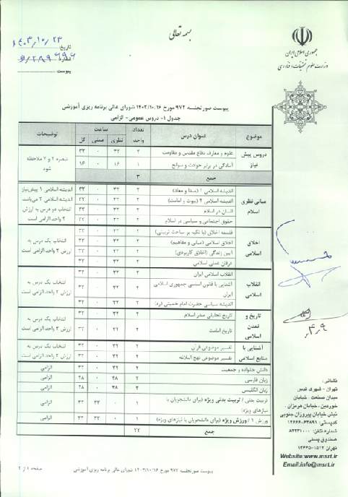

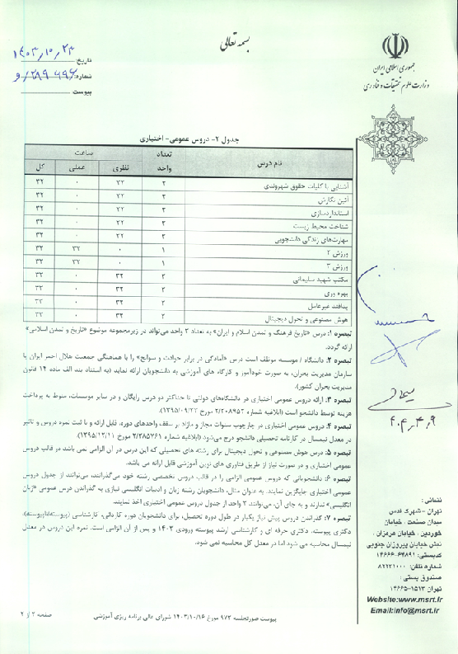

جدول (2)- عنوان و مشخصات کلی دروس پایه
ردیف | عنوان درس | تعداد واحد | تعداد واحد به تفکیک نوع |  |  | تعداد جلسات | تعداد ساعات* |  | پیش‌نیاز | هم نیاز
ردیف | عنوان درس | تعداد واحد | نظری | عملی | نظری – عملی | تعداد جلسات | نظری | عملی | پیش‌نیاز | هم نیاز

*: ساعت آموزش برای هر واحد نظری 16 ساعت، عملی 32 ساعت، عملی (از نوع کارگاهی) 48 ساعت، کارآموزی و کارورزی 64 یا 128 ساعت است.

جدول (3)- عنوان و مشخصات کلی دروس تخصصی الزامی گرایش ....1.......
ردیف | عنوان درس | تعداد واحد | تعداد واحد به تفکیک نوع |  |  | تعداد جلسات | تعداد ساعات* |  | پیش‌نیاز | هم نیاز
ردیف | عنوان درس | تعداد واحد | نظری | عملی | نظری – عملی | تعداد جلسات | نظری | عملی | پیش‌نیاز | هم نیاز
*: ساعت آموزش برای هر واحد نظری 16 ساعت، عملی 32 ساعت، عملی (از نوع کارگاهی) 48 ساعت، کارآموزی و کارورزی 64 یا 128 ساعت است.
جدول (4)- عنوان و مشخصات کلی دروس تخصصی اختیاری گرایش ......1.....
ردیف | عنوان درس | تعداد واحد | تعداد واحد به تفکیک نوع |  |  | تعداد جلسات | وضعیت آمایشی/مأموریتی درس(صرفاً برای دروس تخصصی اختیاری مشخص شود) |  | تعداد ساعات* |  | پیش‌نیاز | هم نیاز
ردیف | عنوان درس | تعداد واحد | نظری | عملی | نظری – عملی | تعداد جلسات | مرتبط با آمایش/مأموریت موسسه نیست. | مرتبط با آمایش/مأموریت موسسه است. | نظری | عملی | پیش‌نیاز | هم نیاز
*: ساعت آموزش برای هر واحد نظری 16 ساعت، عملی 32 ساعت، عملی (از نوع کارگاهی) 48 ساعت، کارآموزی و کارورزی 64 یا 128 ساعت است.
جدول (5)- عنوان و مشخصات کلی دروس مهارتی-اشتغال پذیری گرایش ....1...
ردیف | عنوان درس* | تعداد واحد | تعداد واحد به تفکیک نوع |  |  | تعداد جلسات | تعداد ساعات* |  | پیش‌نیاز | هم نیاز
ردیف | عنوان درس* | تعداد واحد | نظری | عملی | نظری – عملی | تعداد جلسات | نظری | عملی | پیش‌نیاز | هم نیاز
1 | کاربینی | 1 | - | - | 1 | 8 | حداقل 8 | حداقل 8
2 | کارآموزی | 2 | - | 2 | - | - | - | -
3 | کارورزی | 8 | - | 8 | - | - | - | -
4 | مهارت‌های نرم شغلی | 2 | 2 | - | - | 16 | 32 | -
5 | کارآفرینی | 2 | 2 | - | - | 16 | 32 | -
*: با توجه به شیوه‌نامه اجرای دروس مهارتی-اشتغال پذیری تعدادی از 5 درس جدول برای هر رشته تحصیلی انتخاب می‌شود (3 الی 15 واحد درسی). نحوه اجرای دروس مهارتی-اشتغال پذیری و ساعات دروس کارآموزی و کارورزی با توجه به شیوه‌نامه اجرای دروس مهارتی-اشتغال پذیری می‌باشد.
جدول (6)- عنوان و مشخصات کلی دروس تخصصی الزامی گرایش ....2...
ردیف | عنوان درس | تعداد واحد | تعداد واحد به تفکیک نوع |  |  | تعداد جلسات | تعداد ساعات* |  | پیش‌نیاز | هم نیاز
ردیف | عنوان درس | تعداد واحد | نظری | عملی | نظری – عملی | تعداد جلسات | نظری | عملی | پیش‌نیاز | هم نیاز
*: ساعت آموزش برای هر واحد نظری 16 ساعت، عملی 32 ساعت، عملی (از نوع کارگاهی) 48 ساعت، کارآموزی و کارورزی 64 یا 128 ساعت است.
جدول (7)- عنوان و مشخصات کلی دروس تخصصی اختیاری گرایش ...2....
ردیف | عنوان درس | تعداد واحد | تعداد واحد به تفکیک نوع |  |  | تعداد جلسات | وضعیت آمایشی/مأموریتی درس(صرفاً برای دروس تخصصی اختیاری مشخص شود) |  | تعداد ساعات* |  | پیش‌نیاز | هم نیاز
ردیف | عنوان درس | تعداد واحد | نظری | عملی | نظری – عملی | تعداد جلسات | مرتبط با آمایش/مأموریت موسسه نیست. | مرتبط با آمایش/مأموریت موسسه است. | نظری | عملی | پیش‌نیاز | هم نیاز
*: ساعت آموزش برای هر واحد نظری 16 ساعت، عملی 32 ساعت، عملی (از نوع کارگاهی) 48 ساعت، کارآموزی و کارورزی 64 یا 128 ساعت است.

جدول (8)- عنوان و مشخصات کلی دروس مهارتی-اشتغال پذیری گرایش ....1...
ردیف | عنوان درس* | تعداد واحد | تعداد واحد به تفکیک نوع |  |  | تعداد جلسات | تعداد ساعات* |  | پیش‌نیاز | هم نیاز
ردیف | عنوان درس* | تعداد واحد | نظری | عملی | نظری – عملی | تعداد جلسات | نظری | عملی | پیش‌نیاز | هم نیاز
1 | کاربینی | 1 | - | - | 1 | 16 | حداقل 8 | حداقل 8 | - | -
2 | کارآموزی | 2 | - | 2 | - | - | - | - | - | -
3 | کارورزی | 8 | - | 8 | - | - | - | - | - | -
4 | مهارت‌های نرم شغلی | 2 | 2 | - | - | 16 | 32 | - | - | -
5 | کارآفرینی | 2 | 2 | - | - | 16 | 32 | - | - | -
*: با توجه به شیوه‌نامه اجرای دروس مهارتی-اشتغال پذیری تعدادی از 5 درس جدول دروس مهارتی-اشتغال پذیری برای هر رشته تحصیلی انتخاب می‌شود (3 الی 15 واحد درسی) و سایر موارد که مطابق شیوه‌نامه الزامی نیست، بایستی از این جدول حذف شوند. نحوه اجرای دروس مهارتی-اشتغال پذیری و ساعات دروس کارآموزی و کارورزی با توجه به شیوه‌نامه اجرای دروس مهارتی-اشتغال پذیری می‌باشد.

فصل سوم
ویژگی‏های دروس

(برای هر درس، یک صفحه حاوی اطلاعات زیر ایجاد نمایید. تلاش نمایید، برای هر درس، فقط یک صفحه اختصاص دهید) اندازه فونت این بخش می‌تواند کمتر از 13 باشد. ترتیب قرارگیری دروس در فصل 3 باید همانند ترتیب دروس در جداول فصل 2 باشد. (این عبارت قرمز را پس از مطالعه حذف نمایید)
الف: عنوان درس به فارسی:
عنوان درس به انگلیسی: |  |  | نوع درس و واحد
دروس پیش‏نیاز: |  |  | پایه | نظری
دروس هم‏نیاز: |  |  | تخصصی الزامی | عملی
تعداد واحد: |  |  | تخصصی اختیاری | نظری-عملی
تعداد واحد: |  |  | پروژه/ رساله / پایان‏نامه
تعداد ساعت: |  |  | مهارتی-اشتغال پذیری
وضعیت آمایشی/مأموریتی درس(صرفاً برای دروس تخصصی اختیاری مشخص شود) |  |  | مرتبط با آمایش/مأموریت موسسه نیست | مرتبط با مأموریت/آمایش موسسه است
اگر واحد عملی دارد، چه نوع آموزش تکمیلی نیاز است؟: سفر علمی آزمایشگاه سمینار کارگاه موارد دیگر: ..............

ب: هدف کلی:
- (1 تا 2 مورد را ذکر نمایید)
اهداف ویژه:
- (2 تا 4 مورد را ذکر نمایید)

پ) سرفصل‏ها:
- (8 تا 12 مورد را ذکر نمایید)

ت) روش یاددهی – یادگیری متناسب با محتوا و هدف:
ث) روش ارزشیابی (پیشنهادی):
فعالیت‏های کلاسی در طول نیم‏سال ... درصد
آزمون پایان نیم‏سال ... درصد
آزمون پایانی ... درصد
سایر موارد در صورت نیاز قید- شود.
ج) ملزومات، تجهیزات و امکانات موردنیاز برای ارائه:

چ) منابع علمی پیشنهادی:
(3 تا 5 مورد را ذکر نمایید و به یکی از روش‌های رایج منبع نویسی باشد)
ح) ملاحظات برای افراد با نیازهای ویژه:
(اگر ملاحظاتی برای ارائه درس برای افراد با نیازهای ویژه همچون جامعه معلولین وجود دارد در این بخش قید شود)
خ) ملاحظات برای برگزاری الکترونیکی درس:
(امکان پذیری ارائه مجازی درس در آموزش تمام الکترونیکی یا ترکیبی و ملاحظات آن بیان شود.)

